Bài tập lý thuyết 4
Tên: Nguyễn Trần Trai Ngọc
MSSV:1250080260
Lớp : K12_ĐH_CNTT5

BEGIN
EXECUTE IMMEDIATE 'DROP TABLE NVIEN_TNHAN CASCADE CONSTRAINTS';
EXECUTE IMMEDIATE 'DROP TABLE THANNHAN CASCADE CONSTRAINTS';
EXECUTE IMMEDIATE 'DROP TABLE PHANCONG CASCADE CONSTRAINTS';
EXECUTE IMMEDIATE 'DROP TABLE DEAN CASCADE CONSTRAINTS';
EXECUTE IMMEDIATE 'DROP TABLE DIADIEMPHONG CASCADE CONSTRAINTS';
EXECUTE IMMEDIATE 'DROP TABLE NHANVIEN CASCADE CONSTRAINTS';
EXECUTE IMMEDIATE 'DROP TABLE PHONGBAN CASCADE CONSTRAINTS';
EXCEPTION
WHEN OTHERS THEN NULL;
END;
/
CREATE TABLE PHONGBAN (
MaPhong NUMBER(10) PRIMARY KEY,
TenPhong VARCHAR2(50),
TruongPhong NUMBER(10),
NgayNhanChuc DATE
);

CREATE TABLE NHANVIEN (
MaNV NUMBER(10) PRIMARY KEY,
HoNV VARCHAR2(50),
TenNV VARCHAR2(50),
NgaySinh DATE,
DiaChi VARCHAR2(50),
Phai VARCHAR2(50),
Luong NUMBER(12,0),
MaNQL NUMBER(10),
Phong NUMBER(10),

CONSTRAINT FK_NV_PHONG FOREIGN KEY (Phong) REFERENCES PHONGBAN(MaPhong),
CONSTRAINT FK_NV_NQL FOREIGN KEY (MaNQL) REFERENCES NHANVIEN(MaNV)
);

CREATE TABLE DIADIEMPHONG (
MaPhong NUMBER(10),
DiaDiem VARCHAR2(50),

CONSTRAINT PK_DDP PRIMARY KEY (MaPhong, DiaDiem),
CONSTRAINT FK_DDP_PHONG FOREIGN KEY (MaPhong) REFERENCES PHONGBAN(MaPhong)
);

CREATE TABLE DEAN (
MaDA NUMBER(10) PRIMARY KEY,
TenDA VARCHAR2(50),
DdiemDA VARCHAR2(50),
Phong NUMBER(10),

CONSTRAINT FK_DA_PHONG FOREIGN KEY (Phong) REFERENCES PHONGBAN(MaPhong)
);

CREATE TABLE PHANCONG (
MaNV NUMBER(10),
MaDA NUMBER(10),
ThoiGian NUMBER(10),

CONSTRAINT PK_PC PRIMARY KEY (MaNV, MaDA),
CONSTRAINT FK_PC_NV FOREIGN KEY (MaNV) REFERENCES NHANVIEN(MaNV),
CONSTRAINT FK_PC_DA FOREIGN KEY (MaDA) REFERENCES DEAN(MaDA)
);
CREATE TABLE THANNHAN (
MaTN NUMBER(10) PRIMARY KEY,
HoTN VARCHAR2(50),
TenTN VARCHAR2(50),
Phai VARCHAR2(50),
NgaySinh DATE
);

CREATE TABLE NVIEN_TNHAN (
MaNV NUMBER(10),
MaTN NUMBER(10),
QuanHe VARCHAR2(50),

CONSTRAINT PK_NVTN PRIMARY KEY (MaNV, MaTN),
CONSTRAINT FK_NVTN_NV FOREIGN KEY (MaNV) REFERENCES NHANVIEN(MaNV),
CONSTRAINT FK_NVTN_TN FOREIGN KEY (MaTN) REFERENCES THANNHAN(MaTN)
);

ALTER TABLE PHONGBAN
ADD CONSTRAINT FK_PB_TRUONGPHONG
FOREIGN KEY (TruongPhong) REFERENCES NHANVIEN(MaNV);

INSERT INTO PHONGBAN VALUES (1, 'Hành Chính', NULL, TO_DATE('2020-01-10','YYYY-MM-DD'));
INSERT INTO PHONGBAN VALUES (2, 'Tài Vụ', NULL, TO_DATE('2021-03-12','YYYY-MM-DD'));
INSERT INTO PHONGBAN VALUES (3, 'Kỹ Thuật', NULL, TO_DATE('2019-05-20','YYYY-MM-DD'));

INSERT INTO NHANVIEN VALUES (101, 'Phạm', 'Huynh', TO_DATE('1985-02-15','YYYY-MM-DD'),
'Quảng Ngãi', 'Nam', 1200000, NULL, 1);

INSERT INTO NHANVIEN VALUES (102, 'Nguyễn', 'An', TO_DATE('1992-08-10','YYYY-MM-DD'),
'Đà Nẵng', 'Nam', 900000, 101, 1);

INSERT INTO NHANVIEN VALUES (103, 'Trần', 'Bình', TO_DATE('1990-07-02','YYYY-MM-DD'),
'Huế', 'Nam', 700000, 101, 2);

INSERT INTO NHANVIEN VALUES (104, 'Lê', 'Huynh', TO_DATE('1995-11-21','YYYY-MM-DD'),
'TP.HCM', 'Nu', 650000, 101, 2);

INSERT INTO NHANVIEN VALUES (105, 'Võ', 'Lan', TO_DATE('1998-06-30','YYYY-MM-DD'),
'Hà Nội', 'Nu', 480000, 103, 3);

UPDATE PHONGBAN SET TruongPhong = 101 WHERE MaPhong = 1;
UPDATE PHONGBAN SET TruongPhong = 103 WHERE MaPhong = 2;
UPDATE PHONGBAN SET TruongPhong = 102 WHERE MaPhong = 3;

INSERT INTO DIADIEMPHONG VALUES (1, 'Tầng 1');
INSERT INTO DIADIEMPHONG VALUES (2, 'Tầng 2');
INSERT INTO DIADIEMPHONG VALUES (3, 'Tầng 3');

INSERT INTO DEAN VALUES (1, 'Website Nông Sản', 'Quảng Ngãi', 1);
INSERT INTO DEAN VALUES (2, 'Hệ thống Khách Sạn', 'Đà Nẵng', 3);
INSERT INTO DEAN VALUES (3, 'Kế toán ERP', 'Hà Nội', 2);

INSERT INTO PHANCONG VALUES (101, 1, 40);
INSERT INTO PHANCONG VALUES (102, 1, 20);
INSERT INTO PHANCONG VALUES (103, 3, 35);
INSERT INTO PHANCONG VALUES (104, 1, 32);
INSERT INTO PHANCONG VALUES (104, 3, 10);

INSERT INTO THANNHAN VALUES (201, 'Nguyễn', 'An', 'Nam', TO_DATE('2015-01-01','YYYY-MM-DD'));
INSERT INTO THANNHAN VALUES (202, 'Trần', 'Mai', 'Nu', TO_DATE('2010-10-10','YYYY-MM-DD'));

INSERT INTO NVIEN_TNHAN VALUES (102, 201, 'Con');
INSERT INTO NVIEN_TNHAN VALUES (104, 202, 'Em');

COMMIT;

SELECT * FROM NHANVIEN;
SELECT * FROM PHONGBAN;
SELECT * FROM DEAN;
SELECT * FROM PHANCONG;

SELECT * FROM NHANVIEN
WHERE TenNV = 'Huynh';

SELECT nv.MaNV, nv.HoNV || ' ' || nv.TenNV AS HoTen, nv.DiaChi
FROM NHANVIEN nv JOIN PHONGBAN pb ON nv.Phong = pb.MaPhong
WHERE pb.TenPhong = 'Hành Chính';

SELECT nv.MaNV, nv.HoNV || ' ' || nv.TenNV AS HoTen, nv.DiaChi
FROM NHANVIEN nv JOIN PHONGBAN pb ON nv.Phong = pb.MaPhong
WHERE pb.TenPhong IN ('Hành Chính', 'Tài Vụ');

SELECT nv.MaNV, nv.HoNV || ' ' || nv.TenNV AS HoTen, da.TenDA
FROM NHANVIEN nv
JOIN PHANCONG pc ON nv.MaNV = pc.MaNV
JOIN DEAN da ON pc.MaDA = da.MaDA;

SELECT da.MaDA, da.TenDA, pb.TenPhong,
tp.MaNV AS MaTruongPhong,
tp.HoNV || ' ' || tp.TenNV AS TenTruongPhong
FROM DEAN da
JOIN PHONGBAN pb ON da.Phong = pb.MaPhong
JOIN NHANVIEN tp ON pb.TruongPhong = tp.MaNV;

SELECT nv.MaNV, nv.HoNV || ' ' || nv.TenNV AS HoTen
FROM NHANVIEN nv
JOIN PHANCONG pc ON nv.MaNV = pc.MaNV
WHERE pc.MaDA = 1 AND pc.ThoiGian > 30;

SELECT DISTINCT nv.MaNV, nv.HoNV || ' ' || nv.TenNV AS HoTen
FROM NHANVIEN nv
JOIN NVIEN_TNHAN nt ON nv.MaNV = nt.MaNV
JOIN THANNHAN tn ON nt.MaTN = tn.MaTN
WHERE nv.TenNV = tn.TenTN;

SELECT nv.MaNV, nv.HoNV || ' ' || nv.TenNV AS HoTen
FROM NHANVIEN nv
JOIN PHONGBAN pb ON nv.Phong = pb.MaPhong
JOIN NHANVIEN tp ON pb.TruongPhong = tp.MaNV
WHERE tp.HoNV = 'Phạm' AND tp.TenNV = 'Huynh';

SELECT nv.MaNV, nv.HoNV || ' ' || nv.TenNV AS HoTen
FROM NHANVIEN nv
JOIN NHANVIEN ql ON nv.MaNQL = ql.MaNV
WHERE ql.HoNV = 'Phạm' AND ql.TenNV = 'Huynh';

SELECT nv.MaNV, nv.HoNV || ' ' || nv.TenNV AS HoTen
FROM NHANVIEN nv
WHERE NOT EXISTS (
SELECT 1 FROM DEAN da
WHERE NOT EXISTS (
SELECT 1 FROM PHANCONG pc
WHERE pc.MaNV = nv.MaNV AND pc.MaDA = da.MaDA
)
);

SELECT nv.MaNV, nv.HoNV || ' ' || nv.TenNV AS HoTen
FROM NHANVIEN nv
WHERE NOT EXISTS (
SELECT 1 FROM PHANCONG pc WHERE pc.MaNV = nv.MaNV
);

SELECT AVG(Luong) AS LuongTrungBinh FROM NHANVIEN;

SELECT AVG(Luong) AS LuongTB_Nam
FROM NHANVIEN
WHERE Phai = 'Nam';

SELECT COUNT(*) AS TongDeAn FROM DEAN;

SELECT da.MaDA, da.TenDA, COUNT(pc.MaNV) AS TongNV
FROM DEAN da
LEFT JOIN PHANCONG pc ON da.MaDA = pc.MaDA
GROUP BY da.MaDA, da.TenDA
ORDER BY da.MaDA;

SELECT da.MaDA, da.TenDA, COUNT(nv.MaNV) AS TongNVNu
FROM DEAN da
LEFT JOIN PHANCONG pc ON da.MaDA = pc.MaDA
LEFT JOIN NHANVIEN nv ON pc.MaNV = nv.MaNV AND nv.Phai = 'Nu'
GROUP BY da.MaDA, da.TenDA
ORDER BY da.MaDA;

UPDATE PHANCONG pc
SET pc.ThoiGian = pc.ThoiGian + 4
WHERE EXISTS (
SELECT 1 FROM NHANVIEN nv
WHERE nv.MaNV = pc.MaNV AND nv.Phai = 'Nam'
);

UPDATE PHANCONG pc
SET pc.ThoiGian = pc.ThoiGian + 4
WHERE EXISTS (
SELECT 1 FROM NHANVIEN nv
WHERE nv.MaNV = pc.MaNV AND nv.Phai = 'Nam'
);

COMMIT;
UPDATE PHANCONG pc
SET pc.ThoiGian = pc.ThoiGian + 4
WHERE EXISTS (
SELECT 1 FROM NHANVIEN nv
WHERE nv.MaNV = pc.MaNV AND nv.Phai = 'Nam'
);

COMMIT;
UPDATE PHANCONG pc
SET pc.ThoiGian = pc.ThoiGian + 4
WHERE EXISTS (
SELECT 1 FROM NHANVIEN nv
WHERE nv.MaNV = pc.MaNV AND nv.Phai = 'Nam'
);

COMMIT;
UPDATE PHANCONG pc
SET pc.ThoiGian = pc.ThoiGian + 4
WHERE EXISTS (
SELECT 1 FROM NHANVIEN nv
WHERE nv.MaNV = pc.MaNV AND nv.Phai = 'Nam'
);

COMMIT;
UPDATE PHANCONG pc
SET pc.ThoiGian = pc.ThoiGian + 4
WHERE EXISTS (
SELECT 1 FROM NHANVIEN nv
WHERE nv.MaNV = pc.MaNV AND nv.Phai = 'Nam'
);

COMMIT;
UPDATE PHANCONG pc
SET pc.ThoiGian = pc.ThoiGian + 4
WHERE EXISTS (
SELECT 1 FROM NHANVIEN nv
WHERE nv.MaNV = pc.MaNV AND nv.Phai = 'Nam'
);

COMMIT;
UPDATE PHANCONG pc
SET pc.ThoiGian = pc.ThoiGian + 4
WHERE EXISTS (
SELECT 1 FROM NHANVIEN nv
WHERE nv.MaNV = pc.MaNV AND nv.Phai = 'Nam'
);

COMMIT;
UPDATE PHANCONG pc
SET pc.ThoiGian = pc.ThoiGian + 4
WHERE EXISTS (
SELECT 1 FROM NHANVIEN nv
WHERE nv.MaNV = pc.MaNV AND nv.Phai = 'Nam'
);
SELECT AVG(Luong) AS LuongTrungBinh FROM NHANVIEN;

SELECT AVG(Luong) AS LuongTB_Nam
FROM NHANVIEN
WHERE Phai = 'Nam';

SELECT COUNT(*) AS TongDeAn FROM DEAN;

SELECT da.MaDA, da.TenDA, COUNT(pc.MaNV) AS TongNV
FROM DEAN da
LEFT JOIN PHANCONG pc ON da.MaDA = pc.MaDA
GROUP BY da.MaDA, da.TenDA
ORDER BY da.MaDA;

SELECT da.MaDA, da.TenDA, COUNT(nv.MaNV) AS TongNVNu
FROM DEAN da
LEFT JOIN PHANCONG pc ON da.MaDA = pc.MaDA
LEFT JOIN NHANVIEN nv ON pc.MaNV = nv.MaNV AND nv.Phai = 'Nu'
GROUP BY da.MaDA, da.TenDA
ORDER BY da.MaDA;

UPDATE PHANCONG pc
SET pc.ThoiGian = pc.ThoiGian + 4
WHERE EXISTS (
SELECT 1 FROM NHANVIEN nv
WHERE nv.MaNV = pc.MaNV AND nv.Phai = 'Nam'
);

COMMIT;
DELETE FROM NVIEN_TNHAN
WHERE MaNV IN (SELECT MaNV FROM NHANVIEN WHERE Luong < 500000);

DELETE FROM PHANCONG
WHERE MaNV IN (SELECT MaNV FROM NHANVIEN WHERE Luong < 500000);

DELETE FROM NHANVIEN
WHERE Luong < 500000;

COMMIT;

- Cho biết thông tin cá nhân về những nhân viên có tên ‘Huynh’
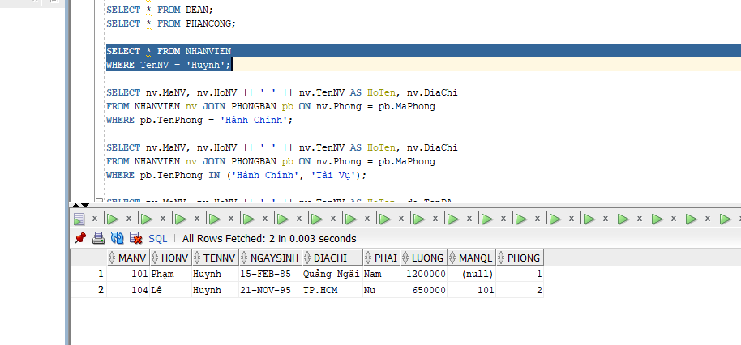
2. Tìm mã nhân viên, họ tên và địa chỉ của tất cả nhân viên làm việc phòng ‘Hành Chính’.
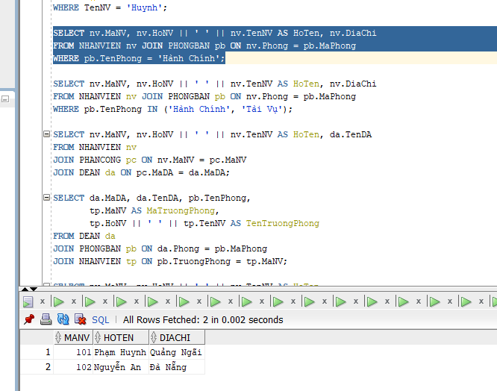
3. Tìm mã nhân viên, họ tên và địa chỉ của tất cả nhân viên làm việc phòng ‘Hành Chính’ và ‘Tài Vụ’.
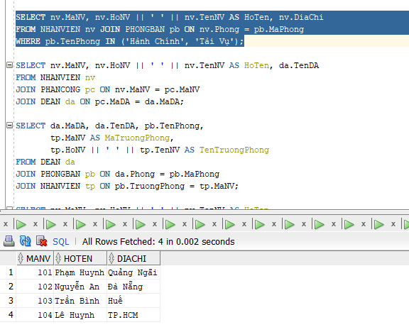
4. Cho biết mã nhân viên , họ tên nhân viên và tên các đề án mà nhân viên tham gia.
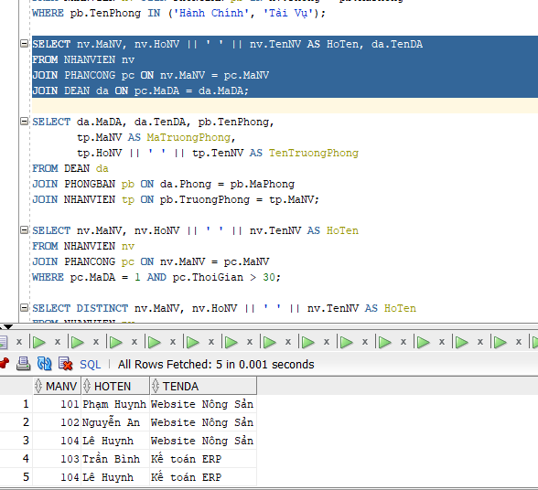
5. Tìm mã đề án, tên đề án, tên phòng ban chủ trì đề án cùng mã trưởng phòng, tên trưởng phòng đó.
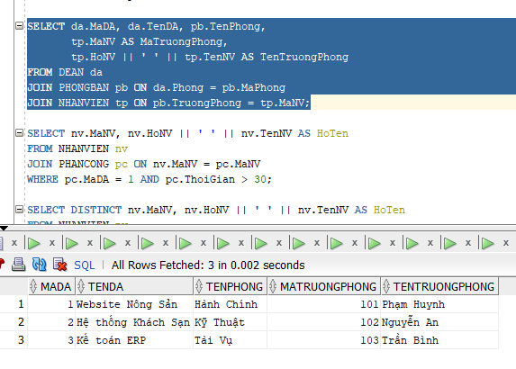
6. Cho biết mã nhân viên, họ tên của những nhân viên tham gia vào đề án có mã là ‘DA01’ và có thời gian làm việc cho đề án trên 30giờ/tuần.
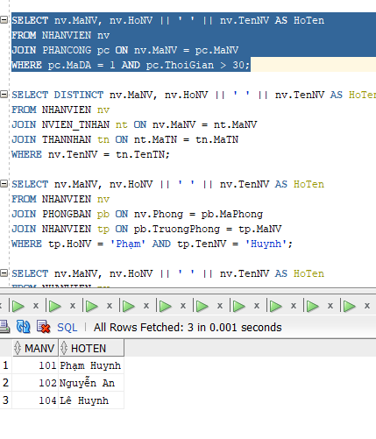
7. Cho biết mã nhân viên, họ tên của những nhân viên có cùng tên với người thân.
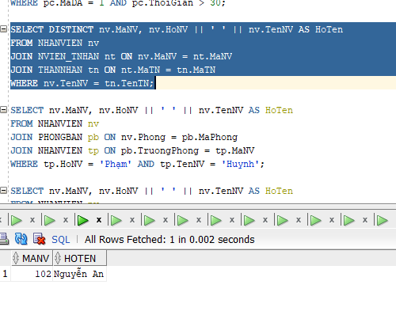
8. Cho biết mã nhân viên, họ tên của những nhân viên có người trưởng phòng có họ tên là ‘Phạm’ ‘Huynh’.
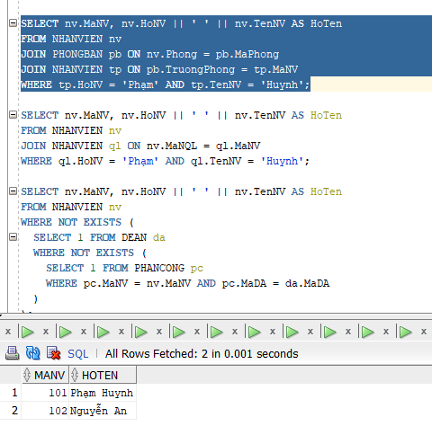
9. Cho biết mã nhân viên, họ tên của những nhân viên có người quản lý có họ tên là ‘Phạm’ ‘Huynh’.
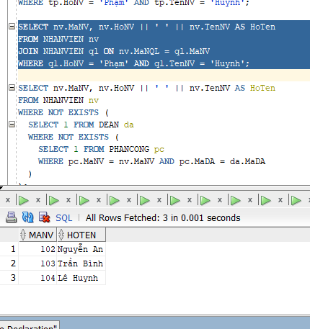
10. Cho biết mã nhân viên, họ tên của những nhân viên tham gia mọi đề án của công ty.
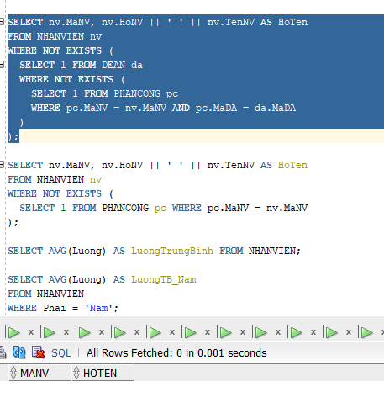
11. Cho biết mã nhân viên, họ tên của những nhân viên không tham gia đề án nào của công ty.
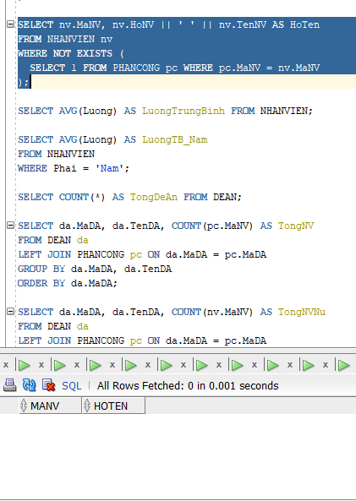
12. Cho biết mức lương trung bình của nhân viên trong công ty.
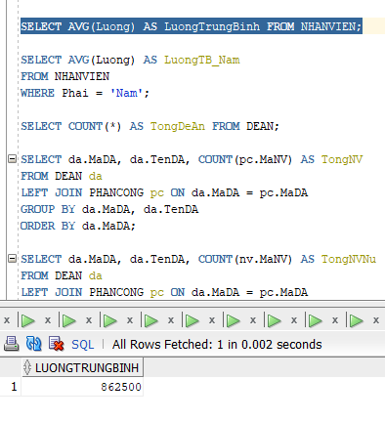
13. Cho biết mức lương trung bình của nhân viên nam trong công ty.
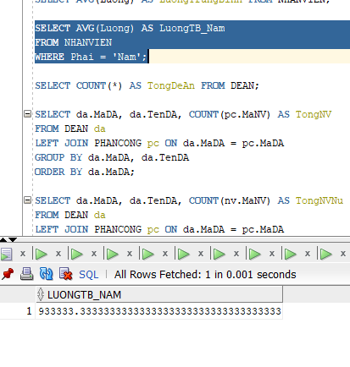
14. Cho biết tổng số đề án của công ty.
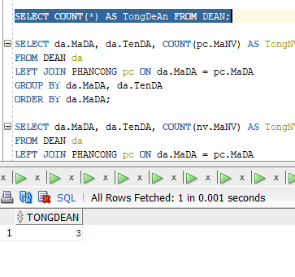
15. Với mỗi đề án, cho biết tổng số nhân viên tham gia vào đề án.
16. Với mỗi đề án, cho biết tổng số nhân viên nữ tham gia vào đề án.
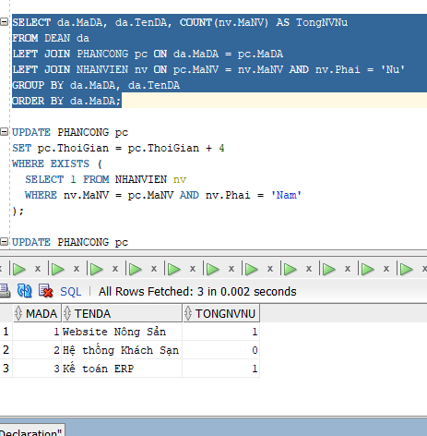
17. Tăng thời gian tham gia đề án của các nhân viên nam thêm 4giờ/tuần
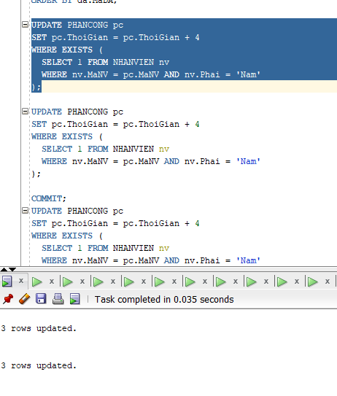
18. Xóa tất cả những nhân viên có mức lương dưới 500000.
